Powiatowe Centrum Pomocy Rodzinie w Rybniku

Powiatowe Centrum Pomocy Rodzinie w Rybniku znajduje się w Rybniku przy ulicy 3 Maja 31

Czy zajmuje się Powiatowe Centrum Pomocy Rodzinie w Rybniku?
Powiatowe Centrum Pomocy Rodzinie w Rybniku zajmuje się wspieraniem rodzin zastępczy i usamodzielniających się wychowanków pieczy zastępczej, pomaga osobom niepełnosprawnym oraz udziela pomocy osobom doznającym przemocy.
Osoby niepełnosprawne mogą wnioskować o dofinansowanie do: turnusu rehabilitacyjnego, likwidacji barier architektonicznych, technicznych i w komunikowaniu się a także do zakupu środków pomocniczych oraz przedmiotów ortopedycznych i sprzętu rehabilitacyjnego. Ponadto PCPR udziela dofinansowań w ramach pilotażowego programu PFRON „Aktywny Samorząd”
PCPR kieruje dzieci do placówek opiekuńczo-wychowawczych oraz umieszcza osoby wymagające opieki w domach pomocy społecznej.
W PCPR działa Punkt Interwencji Kryzysowej. Mieszkańcy Powiatu Rybnickiego mogą korzystać z pomocy psychologa, psychoterapeuty, radcy prawnego oraz konsultanta ds. przemocy i uzależnień. Osoby stosujące przemoc mogą korzystać z programów korekcyjno- edukacyjnych dla osób stosujących przemoc.
Realizujemy również projekty unijne skierowane dla osób niepełnosprawnych, rodzin zastępczych osób znajdujących się w trudnej sytuacji oraz dla seniorów.
PCPR jest częściowo dostosowane do osób ze szczególnymi potrzebami. Przed budynkiem znajduje się prawidłowo oznaczone miejsce parkingowe dla osób niepełnosprawnych, podjazd oraz plan tyflograficzny Centrum.
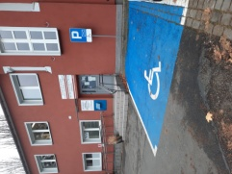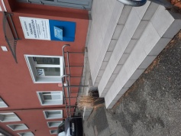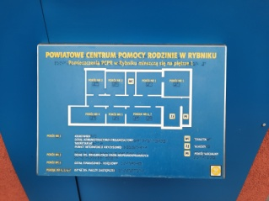

Na parterze budynku wyznaczono miejsce do obsługi osób mających problemy z poruszaniem się i wejściem na pierwsze piętro.
Przy każdym pomieszczeniu znajduje się tabliczka tyflograficzna z opisem w alfabecie Braille.
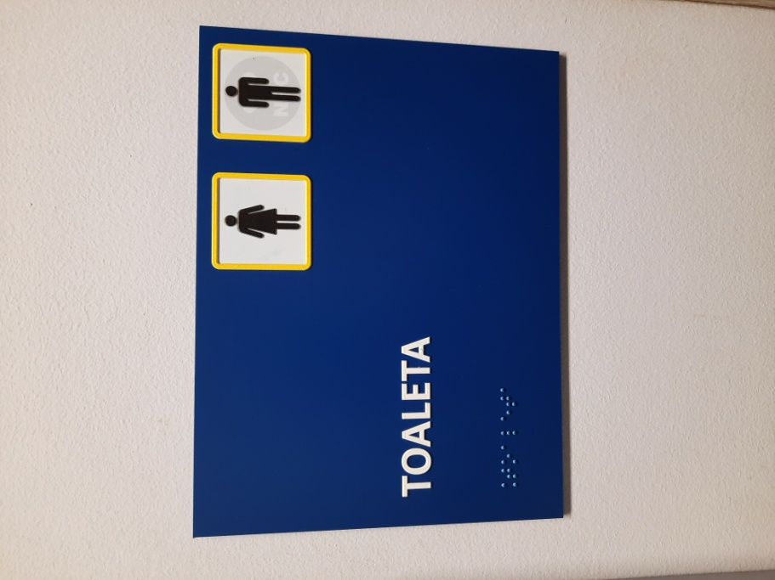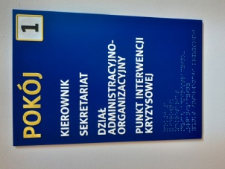
Schody w budynku oznaczono taśmami z pasmami kontrastowymi.
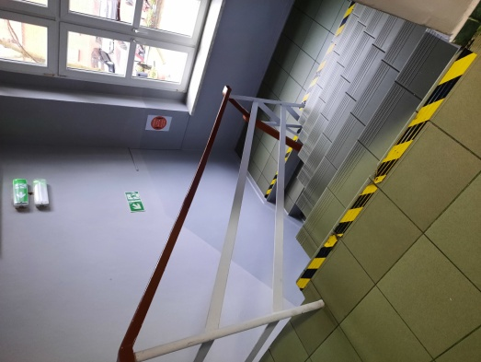
W PCPR jest dostępna pętla indukcyjna.
Kontakt z Powiatowym Centrum Pomocy Rodzinie?
Jak mogą załatwić sprawę osoby ze szczególnymi potrzebami:
- Przyjść do PCPR i na miejscu omówić sprawę z pracownikiem. Każdy klient może wejść na stronę www.pcpr.rybnik.pl i w zakładce dokumenty do pobrania sprawdzić jakie dokumenty są potrzebne do załatwienia sprawy
- Napisać pismo i wysłać je do PCPR w Rybniku ul. 3 Maja 31, 44-200 Rybnik
- Napisać wiadomość email i wysłać ją na adres pcpr@powiatrybnicki.pl
- Zadzwonić pod nr 324260033 lub wysłać sms pod nr 512 190 111 lub faxem
- Swoje dokumenty można przesłać również przez SOW, ePUAP
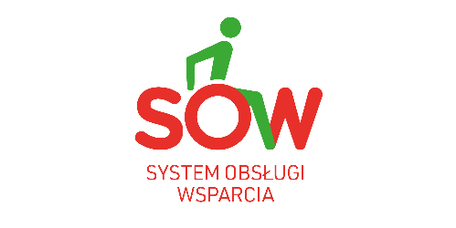
Tłumacz języka migowego
W PCPR można skorzystać z pętli indukcyjnej lub z bezpłatnej pomocy tłumacza migowego za pomocą video połączeń w komunikatorze Skype. Chęć rozmowy z tłumaczem należy zgłosić po przybyciu do Centrum.
Klienci mogą również skorzystać z usług tłumacza „na żywo” w siedzibie PCPR. W tym celu należy zgłosić chęć skorzystania ze świadczenia co najmniej 3 dni wcześniej.

